НИЙСЛЭЛИЙН ЕРӨНХИЙ БОЛОВСРОЛЫН ЛАБОРАТОРИ 23 ДУГААР СУРГУУЛИЙН БИЕИЙН ТАМИРЫН БАГШ Т.ОДМААГИЙН 2019-2020 ОНЫ ХАГАС ЖИЛИЙН ТАЙЛАН
- СУРГАЛТЫГ ХЭРЭГЖҮҮЛЭХ ҮЙЛ АЖИЛЛАГАА
Биеийн тамир хичээлийн сургалтын үйл ажиллагаа нь сурагч бүрийг бие бялдраа хөгжүүлэх,эрүүл мэндээ хамгаалах арга барилтай,эрүүл чийрэг биетэй үндэсний спортын өв соёлоо дээдлэн,олон улсын спортын хөгжлийг дэмждэг,амьдралын зөв дадал хэвшилтэй иргэн болгон төлөвшүүлэхэд чиглэгддэг.
Биеийн тамирын сургалтын хөтөлбөр нь дасгалын хэрэгцээ,үр дүнг мэдэрч ойлгон,дасгалыг гүйцэтгэх чадвараа бүтээлчээр хөгжүүлэн,мэдрэмж,ур чадвараа илэрхийлэх замаар өөрийн бие бялдраа хөгжүүлж,эрүүл мэндээ хамгаалах арга барилд суралцах,биеийн тамирын нэр томъёо ойлголтоо хэрэглэн дасгалын техникийг бие даан болон хамтран эзэмшиж,хөдөлгөөний ур чадвараа сайжруулахын зэрэгцээ хурд,хүч хүч тэсвэр уян хатан хөдөлгөөний эвсэл зэрэг бие бялдраа хөгжүүлэн,бие бялдраа чийрэгжүүлэх,тэмцээн тоглолтоор дамжуулан шударгаар өрсөлдөх,дүрэм журмыг мөрдөх,хариуцлагатай байх эрүүл харилцааг эрхэмлэж, биеийн тамираар тогтмол хичээллэх хүсэл эрмэлзлэлтэй болох
- Сургалтын хөтөлбөрийг боловсролын стандартад тулгуурлан боловсруулсан байдал: Бага боловсролын сурагчдад Жагсаал зохион байгуулалт,биеийн ерөнхий хөгжил, алхах, гүйх, үсрэх, харайх, шидэх, дамжуулах, чадвар эзэмшүүлэх, Суурь боловсролын сурагчдад Мэдрэн төсөөлөх, Гүйцэтгэн эзэмших, Бүтээлчээр хөгжүүлэх, Хэвшин илэрхийлэх гэсэн үе шатаар чадварыг олгох, Бүрэн дунд боловсролын сурагчдад спортын төрлүүдийн техникийг эзэмшүүлэх гэсэн стандарт хөтөлбөрийн дагуу боловсруулан хичээл сургалтаа тасралтгүй явуулж байна.
НЭГЖ ХИЧЭЭЛИЙН БОЛОВСРУУЛАЛТ
№ | Судлагдахууны нэр | Бүлэг | НЭГЖ ХИЧЭЭЛ
№ | Судлагдахууны нэр | Бүлэг | боловсруулвал зохих | боловсруулж баталгаажуулсан
1 | Биеийн тамир | 6 | 4 | 4
2 | Биеийн тамир | 7 | 4 | 4
3 | Биеийн тамир | 9 | 4 | 4
4 | Биеийн тамир | 10 | 4 | 4
5 | Биеийн тамир | 11 | 4 | 4
6 | Биеийн тамир | 12 | 4 | 4

- Сургалтын хөтөлбөрийн хэрэгжилтийн явц, үр дүн
Сургалтын хөтөлбөрийг судалгаа хэлэлцүүлгийн үр дүнд тулгуурлан сайжруулсан байдал
2.СУРГАЛТЫН ХӨТӨЛБӨРИЙН ДАГУУ ХИЧЭЭЛ ЗААЛТ
Анги | Заавал зохих цаг | Заасан цаг | Тасарсан цаг | НӨХСӨН БАЙДАЛ
6б | 30 | 30 | -
7а | 30 | 30 | -
7б | 30 | 30 | -
9а | 30 | 30 | -
10а | 30 | 30 | -
10б | 30 | 30 | -
11г | 30 | 30 | -
11д | 30 | 30 | -
12г | 30 | 30 | -
12д | 30 | 30 | -
НИЙТ | 300 | 300 | -

3.СУРГАЛТЫН ХӨТӨЛБӨРИЙН ХЭРЭГЖИЛТИЙГ ҮНЭЛЭХ
3.1.2 БИЕ БЯЛДРЫН ЭЗЭМШВЭЛ ЗОХИХ ЧАДВАРЫН ТҮВШИН /Анги тус бүрээр, бүлэг тус бүрээр, нийт/
Биеийн тамирын судлагдахууны хагас жилийн үнэлгээ
№ | анги | сурагчдынтоо | 8 | 7 | 6 | 5 | 4 | 3 | 2 | 1
1 | 6б | 51 | 27 | 17 | 1 | - | - | - | - | -
2 | 7а | 60 | 20 | 25 | 1 | 1 | - | 1 | - | -
3 | 7б | 60 | 19 | 24 | 2 | - | - | - | - | -
4 | 9а | 43 | 16 | 24 | 2 | 1 | - | - | - | -
 | Бүгд | 214
5 | 10а | 49 | 26 | 14 | 3 | - | - | - | - | -
6 | 10б | 37 | 35 | 9 | 1 | 1 | - | - | - | -
7 | 11г | 47 | 18 | 12 | 2 | - | - | - | - | -
8 | 11д | 43 | 25 | 14 | 5 | 3 | 2 | - | - | -
9 | 12г | 44 | 24 | 16 | 3 | - | - | - | - | -
10 | 12д | 54 | 20 | 19 | 4 | 2 | - | - | - | -
 | Бүгд | 274 | 28 | 15 | 5 | 4 | - | - |  | -
Нийт |  | 488 | 97 | 64 | 17 | 9 | 2 | - | - | -
2019-2020 оны хичээлийн хагас жилд нийт 491 суралцагч дүгнэгдсэн хагас жилээр сурагчдыг дүгнэж үнэлгээ өгөхдөө сурагчдыг 1 улиралд бие бялдрын түвшин тогтоох сорилын байрнаас уртын харайлтаар гарааны үнэлгээ тавьж сурагчдыг оношилж түвшинг тогтоосон.Мөн хөнгөн атлетикийн алхаа гүйлт,сагсан бөмбөг спортын техник эзэмшилт, ур чадварыг ахиулж сайжирсан байдал, сургуулийн аварга шалгаруулах,дүүрэг,хот,улсын чанартай спортын уралдаан тэмцээний оролцоо, хичээлийн ирц,идэвхи оролцоог үнэлсэн.
6,7 анги жагсаал зохион байгуулалт, биеийн ерөнхий хөгжлийн төрөл бүрийн дасгал хөдөлгөөн,хөнгөн атлетикийн хичээлээр алхах гүйх,сагсан бөмбөгийн хичээлээр шидэх, дамжуулах,залах чадвараа сайжруулсан бол 10,11,12 ангид бие бялдрын хөгжил, эрүүл мэнд,хөнгөн атлетикийн тэсвэрийн гүйлт,ойрын зайн гүйлт хурдны чадавхиа сайжруулах,сагсан бөмбөгийн шүүлтийн дүрэм,багаар хамтран тоглох,мөн шидэх,залах,дамжуулах чадавхиа сайжруулсан. Хичээлийг ганцаарчлан болон баг, хэсгээр явуулбал суралцагч хүлээж авах чадвар илүүтэй ажиглагдлаа.Биеийн тамирын хичээлийг зааж чиглүүлэхдээ 6,7 ангид тоглоом болон буухиа тэмцээний арга,мөн багаар болон хамтаар гүйцэтгэх 9,10,11,12 ангиудад хэсгийн болон тойргийн аргыг ашиглаж хичээлээ явуулсан.
3.2 УДИРДСАН АНГИЙН СУРАГЧДЫН ТӨЛӨВШИЛ:
Үзүүлэлт | Хэрэгжүүлэх үйл ажиллагааны зорилт | Хүрсэн үр дүн
Оролцоо | Сургалтын үйл ажиллагаанд тасралтгүй идэвхитэй оролцдог болох | Хичээлээс хоцорсон сурагч байхгүй  болсон.Шалтгаангүйгээр хичээл тасалдаг сурагч байхгүй. Хичээлээс гадуур зохион байгуулж буй үйл ажиллагаанд анги бүлгээрээ идэвхтэй оролцдог боллоо.
Хэвшил дадал | Сургуулийн дэгийг баримталж хэвших | -Сургуулийн нийтийн эзэмшлийн хэсгээр явахдаа хог хаяхгүй, хананд өлгөөтэй самбар дээрх мэдээлэлд гараар хамаагүй хүрэхгүй баруун,зүүн гарын дүрмийг баримтлан явах.  - Даваа гараг бүрийн 1 цагт Төрийн дуулалаа дуулж хэвшсэн  -2 цагийн завсарлагаанаар цэгэн иллэг хийж хэвшсэн  - 4 цагийн завсарлагаанаар алжаал тайлах дасгал хийж хэвшсэн  -Хичээлийн хэрэглэгдэхүүнтэй зөв харьцаж зохих журмын дагуу хэрэглэж хэвшсэн.  -Сургуулийн эд хогшилд ариг гамтай хандаж сурсан.
Зан чанар | Өөртөө болон бусдад хүндэтгэлтэй хандах | -Хичээлийн явцад бие биедээ шаардлага тавьдаг, бие биенийхээ шаардлагыг сонсдог.  -Багшийн үгийг хүлээцтэй сонсдог боллоо.  Нэгэндээ асуудал гарвал тусалж дэмждэг болсон.  - Багаар ажиллах,уралдаан тэмцээнд нэгдэж орж хэвшсэн.  - Өглөө бүр мэндэлж хүндэлж хэвшсэн

3.2 Авьяасыг нээн хөгжүүлсэн байдал
Үзүүлэлт | Хэрэгжүүлэх үйл ажиллагааны зорилт | Хүрсэн үр дүн
Авъяасыг судалсан нээсэн байдал | Сурагчдын сонирхолын дагуу спортын секц, дугуйлан,бусад сургалтын судалгаа авч дэлгэрэнгүй бүртгэлтэй болсон | Сурагчдаас сургууль болон сургуулиас гадуур хичээллэдэг секц дугуйлангийн судалгаа авсан. Хамрагдаагүй сурагчдын эцэг эхчүүдэд хурал дээр авъяасыг хөгжүүлэх талаар ярилцлаа.
Хөгжүүлсэн байдал | Спортоор хичээллэх сонирхол сэдэл тэмүүлэлийг биеийн тамирын хичээлээр олгох | -Сурагчийг сонирхож байгаа спортын төрлөөр хичээллэдэг секц дугуйлантай нь холбож өгөх зөвөлгөө өгдөг.  -Спортоор хичээллэх сонирхолтой сурагчдын тоо өссөн боловч сургуулийн хэмжээнд бүгдийг хөгжүүлэх цаг ,заал талбайн хүрэлцээ муу тул ганцхан сагсан бөмбөгийн секцэнд эрэгтэй,эмэгтэй 25 сурагчийг хөгжүүлж байна.
Авьяасыг хөгжүүлсэн байдал
№ | Сурагчийн овог, нэр | Анги | Тэмцээн уралдааны нэр | Хугацаа | Амжилт
1 | Дунд нас | 8-9 | ЧД-ийн Сурагчдын-лиг аварга шалгаруулах | 2019.11.1 | IV байр
2 | Ахлах нас  /Эмэгтэй баг/ | 10,11,12 | ЧД-ийн УБ-лиг аварга шалгаруулах | 2018.11.1 | Амжилттай оролцсон
Нийт 8,9,10 ангийн 40 сурагчид сагсан бөмбөгийн секцэд хичээллүүлж байна.Долоо хоногт Баасан, Бямба гаригуудад 2 цагаар нийт 4 цаг үнэ төлбөргүй сурагчдын сагсан бөмбөгийн спортоор хичээллэх сонирхол дээр тулгуурлан хөгжүүлж байна.
3.4. Эрүүл мэндийн байдал
Үзүүлэлт | Хэрэгжүүлэх үйл ажиллагааны зорилт | Хүрсэн үр дүн
Эрүүл бие | Өөрийн эрүүл мэндэд анхаарах,өвчлөлөөс урьдчилан сэргийлэх | -Хичээлд ороод хөлстэй гутал,оймс,хувцсыг бүрэн солиж өмсдөг болсон дунд анги. Хичээл орж буй ангийн сурагчиддаа хичээлийн дараа гараа сайн угааж байхыг зөвлөдөг.  -Томууны вакцинд хамрагдах судалгаа хийсэн.  -Эрүүл шүд,эрүүл бие аян зохиож 1 улиралын амралтаар шүдээ эмчлүүлэх даалгавар өгч хэрэгжүүлсэн  -Биеийн тамирын хичээл ордог ангийн сурагчдын
Эрүүл харилцаа | Бие биенээ хүндэтгэн харьцдаг, сонсдог байх | Этгээд болон хараалын үг хэллэг хэрэглэхгүй, сурагчид бие биендээ хүлээцтэй хандаж сонсож сурлаа.  -Өглөө орж ирээд үүднээсээ бүх хүнтэй мэндэлж сурсан  -
Эрүүл аюулгүй байдал | Сургууль болон анги танхимаа өөрийн гэр мэт хайрлах сэтгэлгээтэй болох | - 00 өрөөг зөв боловсон ашиглаж 00 цаас болон гар угаагч саван,цаасыг зөв боловсон хэрэглэж хэвшсэн  -Мөн анги танхимдаа хоггүй цэвэр орчинд сууж байгаа
3. 5. Боловсролын үйлчилгээний сэтгэл ханамж
Чиглэл | Үзүүлэлт | Хэрэгжүүлэх үйл ажиллагааны зорилт | Хүрсэн үр дүн
Багшаас боловсролын үйлчилгээ авсан талуудын сэтгэл ханамж | Сурагчийн сэтгэл ханамж | Сургалтын үйл ажиллагааны үр дүнд сурагчид сэтгэл хангалуун байх | Хичээлд оролцох оролцоо нэмэгдэж, хоцрогдолоо арилгах арга барил эзэмшлээ, бие даан ажиллах чадвараа өсгөж байна.  -Гурвалсан гэрээний заалтыг зөвшилцөн өөрсдийн сургуулийн онцлогт тохирсон нэмэлт заалт оруулж дүгнэх журам баталсан.  -Сурагчидтай ярилцан зөвшилцөж гурвалсан гэрээгээ баталгаажуулсан.
Багшаас боловсролын үйлчилгээ авсан талуудын сэтгэл ханамж | Эцэг эхийн сэтгэл ханамж | Сургалтын үйл ажиллагааны үр дүнд эцэг эх сэтгэл хангалуун байх | Эцэг эхийн хурал хийж эцэг эхийн зөвлөлийн дарга болон зөвлөлийн гишүүдээ сонгосон  Эцэг эхчүүдээс өөрийн хүүхдийн сонирхолыг сайн мэддэг эсэх судалгаа авсан.  -Эцэг эхтэй ярилцан зөвшилцөж гурвалсан гэрээгээ байгуулсан.

4. БАГШИЙН ХӨГЖИЛ
4.1 Мэргэшлээрээ өөрийгөө хөгжүүлсөн байдал
- Сайжруулсан сургалтын хөтөлбөрийг хэрэгжүүлэх,хөтөлбөрөө шинэчлэн боловсруулах сургалт семинарт хамрагдсан
- Боловсролын газар болон НБТС-ын газраас зохион байгуулагдсан сургалтуудад хамрагдсан

Мэргэжлийн чиглэлээр өөрийгөө хөгжүүлэх. Цэнэглэх цаг
№ | Хугацаа | Үйл ажиллагааны нэр | Зохион байгуулсан газар | Үүрэг оролцоо
1  2 | 2019.09.09  2019.10.07 | Сургуулийн менежментийг хэрэгжүүлэх PDCA  “Сайжруулсан цөм хөтөлбөрийн Суралцахуйн зорилтыг хэрэгжүүлэх арга зүй” | 23 сургууль  Сургалтын алба  23 сургууль  Сургалтын алба | Амжилттай оролцсон  Амжилттай оролцсон
3 | 2019.11.11 | “Эхэлвэл дуусга” | Сэтгэл судлаач  Г.Наранбаатар | Амжилттай оролцсон
4 | 2019.10.21 | “Хууль эрх зүйн ойлголт” | 23 сургууль  Сургалтын алба | Амжилттай оролцсон
5 | 2019.10.28 | “Зам тээврийн ослоос урьдчилан сэргийлэх”  “Гэмт хэргээс урьдчилан сэргийлэх”  “Гал түймрээс урьдчилан сэргийлэх”  “Бэлгийн бойжилт,ариун цэврийг сахих” | ЧД-ийн ЗЦГ,Цагдаагийн газар,Онцгой Байдлын газар,Эрүүл мэндийн төвийн эмч нар | Амжилттай оролцсон
6 | 2019.11.25 | “Өсвөр насны хүн” | Нийгмийн ажилтны Нийгэмлэгийн тэргүүн Б.Мөнхжаргал | Амжилттай оролцсон

Мэдээлэл харилцааны технологийг хэрэглэж байна.
- Моодле системийн сургалтанд хамрагдсан.
- БСШУСЯ-ны нэгдсэн ESIS системд хичээлийн ирц,дүн,сэдвээ цаг тухайд нь хийсэн
- Мөн WORD,EXCEL программ дээр өөрийн өдөр тутмын ажлаа байнга хийдэг.
4.4 БАГШ НАРЫН ХАМТЫН АЖИЛЛАГАА
- Сургуулийн захиргаа,сургалтын алба,нийгмийн ажилтануудын өгсөн үүрэг даалгавар,даалгасан ажлыг үр бүтээлтэй цаг тухайд нь биелүүлж байна.
- 11 дугаар ангийн бусад бүлгийн багш нар,эцэг эхийн зөвлөлтэй байнга хамтран ажиллаж байна.
- Биеийн тамирын секцийн зүгээс бусад ЗАН,секцүүдтэй хамтран хийж байгаа ажилд тогтмол идэвхитэй оролцож байна.
4.5 СУРГУУЛЬ ОЛОН НИЙТИЙН ҮЙЛ АЖИЛЛАГААНД ОРОЛЦСОН БАЙДАЛ

№ | Хугацаа | Үйл ажиллагааны нэр | Зохион байгуулсан газар | Үүрэг, оролцсон байдал
1 | 09.01 | Хичээлийн шинэ жилийн нээлт | 23-р сургууль | Зохион байгуулалтанд оролцов.
2 | 09.06 | Спорт заалны засвар  үйлчилгээ | 23-р сургуулийн захиргаа | Биеийн тамирын секц
3 | 09.08 | ЧД-ийн Хайрхан цогцолбор хүрээлэнгийн Хөл бөмбөгийн талбайн нээлтийн үйл ажиллагаа | ЧД-ийн ЗДТГ | Амжилттай оролцсон
4 | 09.17 | “Багшаа сонсъё” уулзалт | 23 сургуулийн захиргаа | Биеийн тамирын секц
5 | 09.20 | “Эрүүл агаар эм” үйл ажиллагаа | 23 сургуулийн захиргаа,2 ангийн секц,ҮЭ | Бүх багш ажилчид оролцсон
6 | 09.22 | Нийслэлийн багш нарын Сагсан бөмбөгийн аврга шалгаруулах тэмцээн | НБГ | ЧД-ийг төлөөлж оролцлоо
7 | 09.25 | ЧД-ийн Хайрхан цогцолборын Сагсан бөмбөгийн талбайн нээлт | ЧД-ийн ЗДТГ | Биеийн тамирын секц  Сагсан бөмбөгийн баг тамирчид
8 | 09.28 | Багш нарын “Ур чадвар”-ын уралдаан | 23 сургууль сургалтын алба | 7б ангид нээлттэй хичээл заалаа
8 | 10.01 | Туньляао хотын 5 сургуультай хамтын ажиллагаа эхэлсэн 10 жилийн ойн нээлтийн арга хэмжээ | 23 сургуулийн захиргаа,Хятад хэлний секц,Хятад хэлний анги удирдсан багш нар | Зохион байгуулалтын үйл ажиллагаа
9 | 10.02 | ЧД-ийн Багш нарын баярын хурал | ЧД-ийн Боловсролын хэлтэс | Хуралд оролцсон
10 | 10.03 | Багш нарын баярын үйл ажиллагаа | 23-р сургууль | Үйл ажиллагаанд оролцов
11 | 10.16 | МУЗН-ийн гишүүнээр элсэж орлоо.11д ангийн хамт олон | Нийгмийн ажилтан Батдорж,анги удирдсан багш нар | Зохион байгуулалтанд оролцлоо
12 | 10.18 | Туньляо хотын 5 дугаар сургуультай хамтын үйл ажиллагаа эхэлсэн 10 жилийн ойн хаалтын үйл ажиллагаа | 23 сургуулийн захиргаа,сургалтын алба,Хятад хэлний секц,Анги удирдсан багш нар | Зохион байгуулалтанд оролцлоо
13 | 10.19 | Хятад бүжгийн наадам | Күнзийн институт | 11д анги оролцож хүрэл медаль хүртлээ
14 | 11.08 | ЧД-ийн иргэдийн наадам | ЧД-ийн ЗДТГ | 11д анги оролцлоо
15 | 11.30 | САШ-ах Сагсан бөмбөгийн тэмцээн | Биеийн тамирын секц | Зохион байгуулалтанд оролцсон
16 | 12.16  12.18  12.19  12.20 | Хүүхдийн хөгжлийг дэмжих хурал | Сургалтын алба | 6,7,9,10,11,12 дугаар ангиудын хуралд сууж зөвөлгөө,сануулга өглөө
17 | 09.19  10.23  11.26  12.11 | Жижүүр багшийн үүрэг гүйцэтгэсэн | Нийгмийн ажилтан | 90 оноо

5. ЕРӨНХИЙ ДҮГНЭЛТ ,ЦААШИД ТАВИХ ЗОРИЛТ
2019-2020 оны хичээлийн жилд 10 бүлгийн 491 сурагчид биеийн тамир хичээлийг долоо хоногт 2 удаа нийт 300 цаг тасралтгүй зохион байгуулж,чиглүүлж хамтран судлаж, ажиглан үнэлгээ хийв. Сурагч нэг бүрийн бие бялдрыг хөгжүүлэх,биеийн тамирын хичээлд болон спортын аль нэг төрөлд сонирхолтой болгож сэдэлжүүлэх түүнийгээ чиглүүлж өгөх секц,дугуйланд хамруулж хичээлээс гадуур чөлөөт цагийг зөв өнгөрөөх ,ашиглах,анги хамт олонтойгоо эвсэг байж багаар хамтран ажиллах чадавхитай,тэмцээн уралдаанд манлайлан оролцдог,хичээл таслахгүй хоцрохгүй бэлтгэлийн хувцасыг бүрэн өмсдөг болох зорилго тавин ажиллаа. Үүний үр дүнд сурагчдын хичээлд хандах хандлагад өөрчлөлт гарч сурагчид хичээлийн бэлтгэл хангахын хирээр өөрийгөө үнэлэх чадварт суралцсан тодорхой зорилго тавин түүндээ хүрэх хүсэл эрмэлзэлтэй болсон гэж дүгнэж байна хүүхдэд сурах хүсэл тэмүүлэл бий болгох нь хүүхэд бүрийг өөрийн зорилго үүргийг ухамсарлан, аливаа үйл ажиллагаанд оролцох хүсэл эрмэлзэл дүүрэн, чин сэтгэлээсээ чармайн ажиллаж, өөрийн чадвараа хөгжүүлэн, ахиц амжилттай суралцаж байна. Мөн баг хамт олноороо суралцсан, тоглоом болон тэмцээний аргаар хичээл сургалтаа явуулсан нь үр дүнгээ өгч байна. Цаашид сурагчдын онолын мэдлэгт анхаарлаа хандуулж ажиллах, жингийн илүүдэлтэй суралцагчтай илүү ойр байж заавар зөвөлгөө өгч жинг тодорхой хэмжээнд багасгасан. Сурагчдад эрүүл амьдрахын тулд хувийн эрүүл мэндээ анхаарч,аюулгүй байдлаа ханган,биеийн тамирын дасгалаар тогтмол хичээллэх өөрийн бодит чадварыг дээшлүүлэх эрмэлзлэл хандлага,дадал хэвшил төлөвшүүлэхэд чиглэж ажиллана.

САЙЖРУУЛСАН ХӨТӨЛБӨРИЙН СУРГАЛТ СЕМИНАР

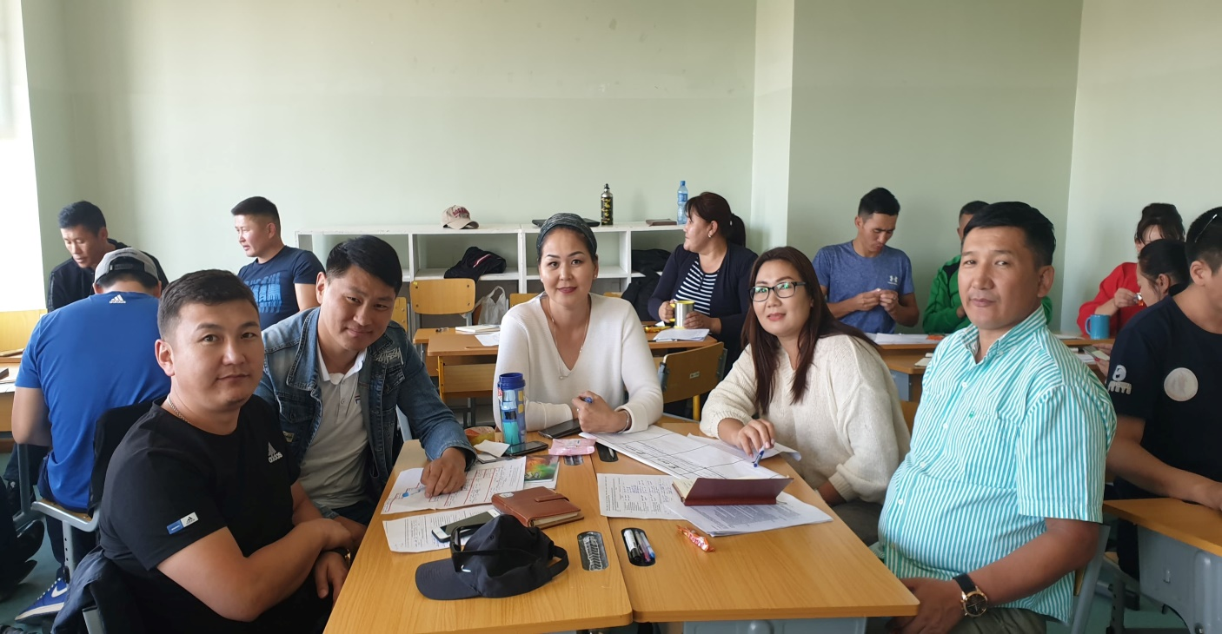

ХИЧЭЭЛИЙН ШИНЭ ЖИЛИЙН НЭЭЛТИЙН ҮЙЛ АЖИЛЛАГАА

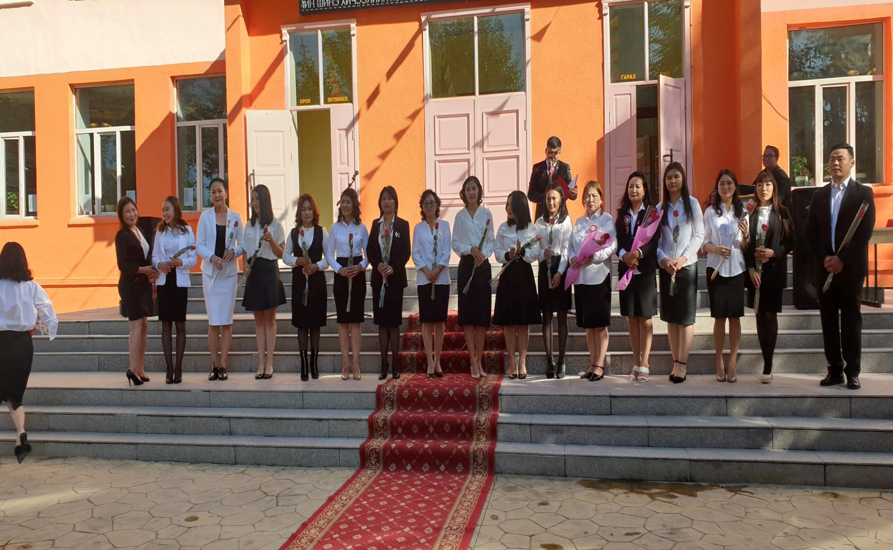

ЧИНГЭЛТЭЙ ДҮҮРГИЙН ХАЙРХАН СПОРТ ЦОГЦОЛБОРИЙН “ХӨЛ БӨМБӨГИЙН ТАЛБАЙН НЭЭЛТ
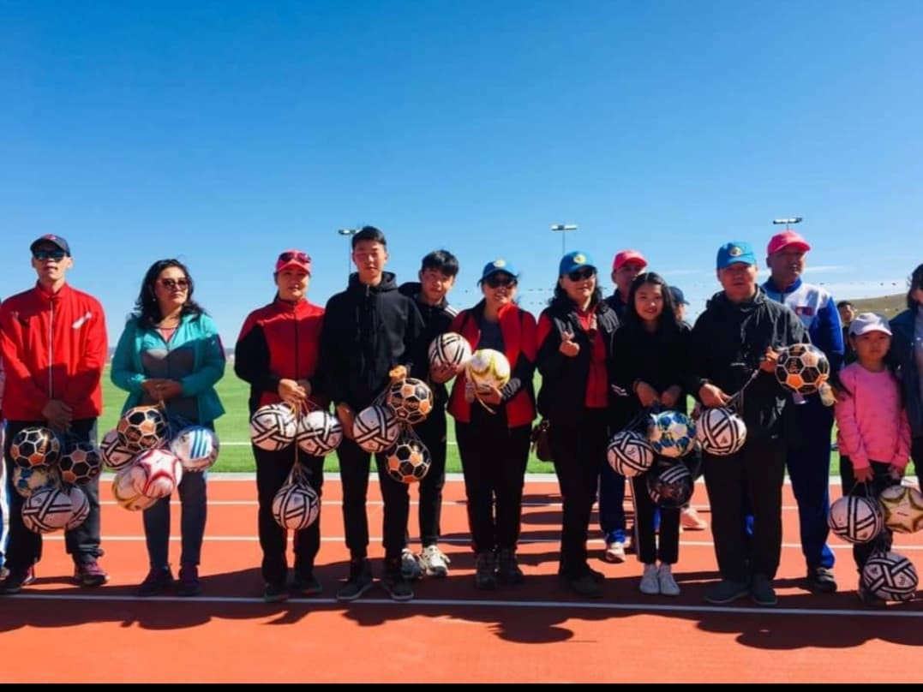

ЧИНГЭЛТЭЙ ДҮҮРГИЙН ХАЙРХАН СПОРТ ЦОГЦОЛБОРИЙН “ХӨЛ БӨМБӨГИЙН ТАЛБАЙН НЭЭЛТ

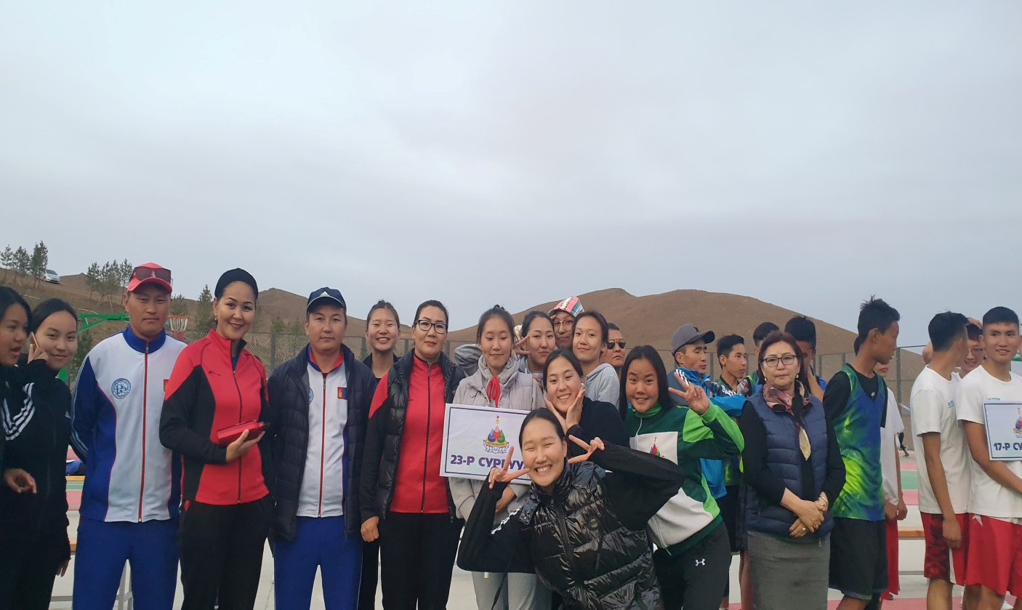
11Д АНГИЙН ЭЦЭГ ЭХИЙН ХУРЛЫН ҮЙЛ АЖИЛЛАГАА
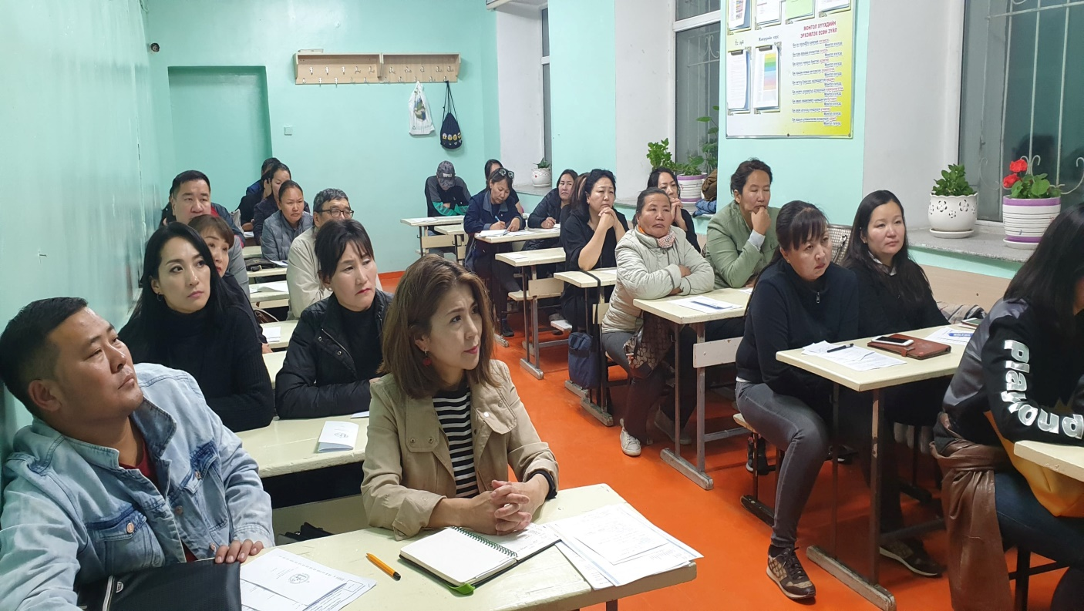

СУРГАЛТЫН МЕНЕЖЕР М.ЦОГЗОЛМАА 11Д АНГИЙН ЭЦЭГ ЭХЧҮҮДЭД СУРГУУЛИЙН
РDCA ТАНИЛЦУУЛГА ХИЙЛЭЭ

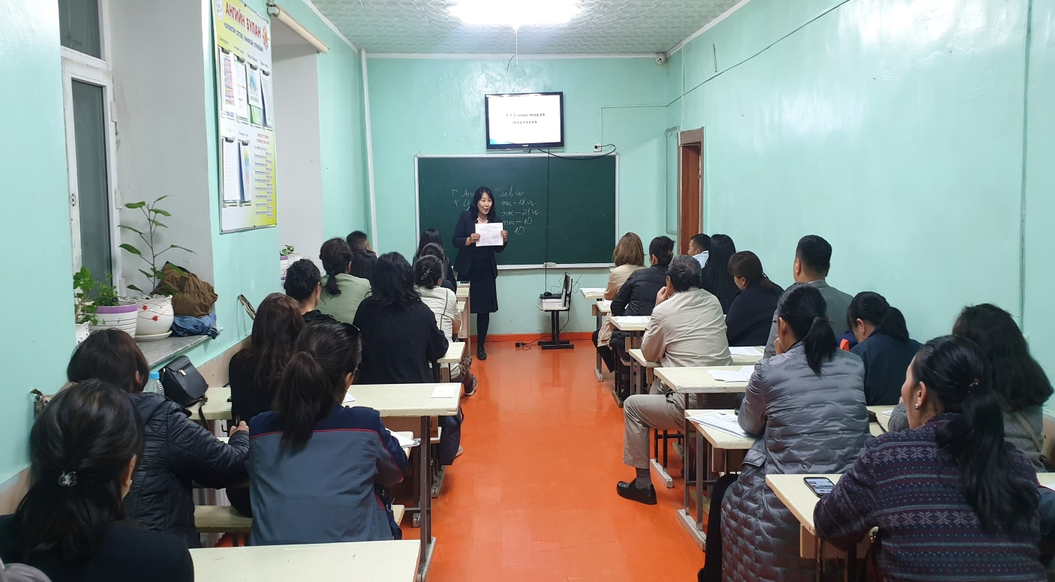

23 ДУГААР СУРГУУЛЬ ТУНЬЛЯАО ХОТЫН 5 ДУГААР СУРГУУЛИЙН ХАМТЫН АЖИЛЛАГАА ЭХЭЛСЭН 10 ЖИЛИЙН ОЙН ҮЙЛ АЖИЛЛАГАА
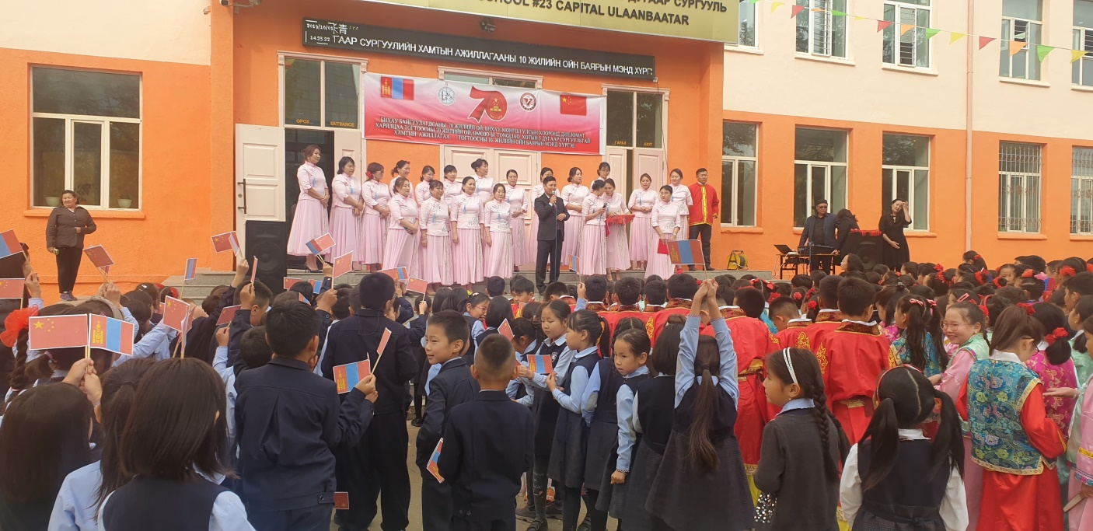

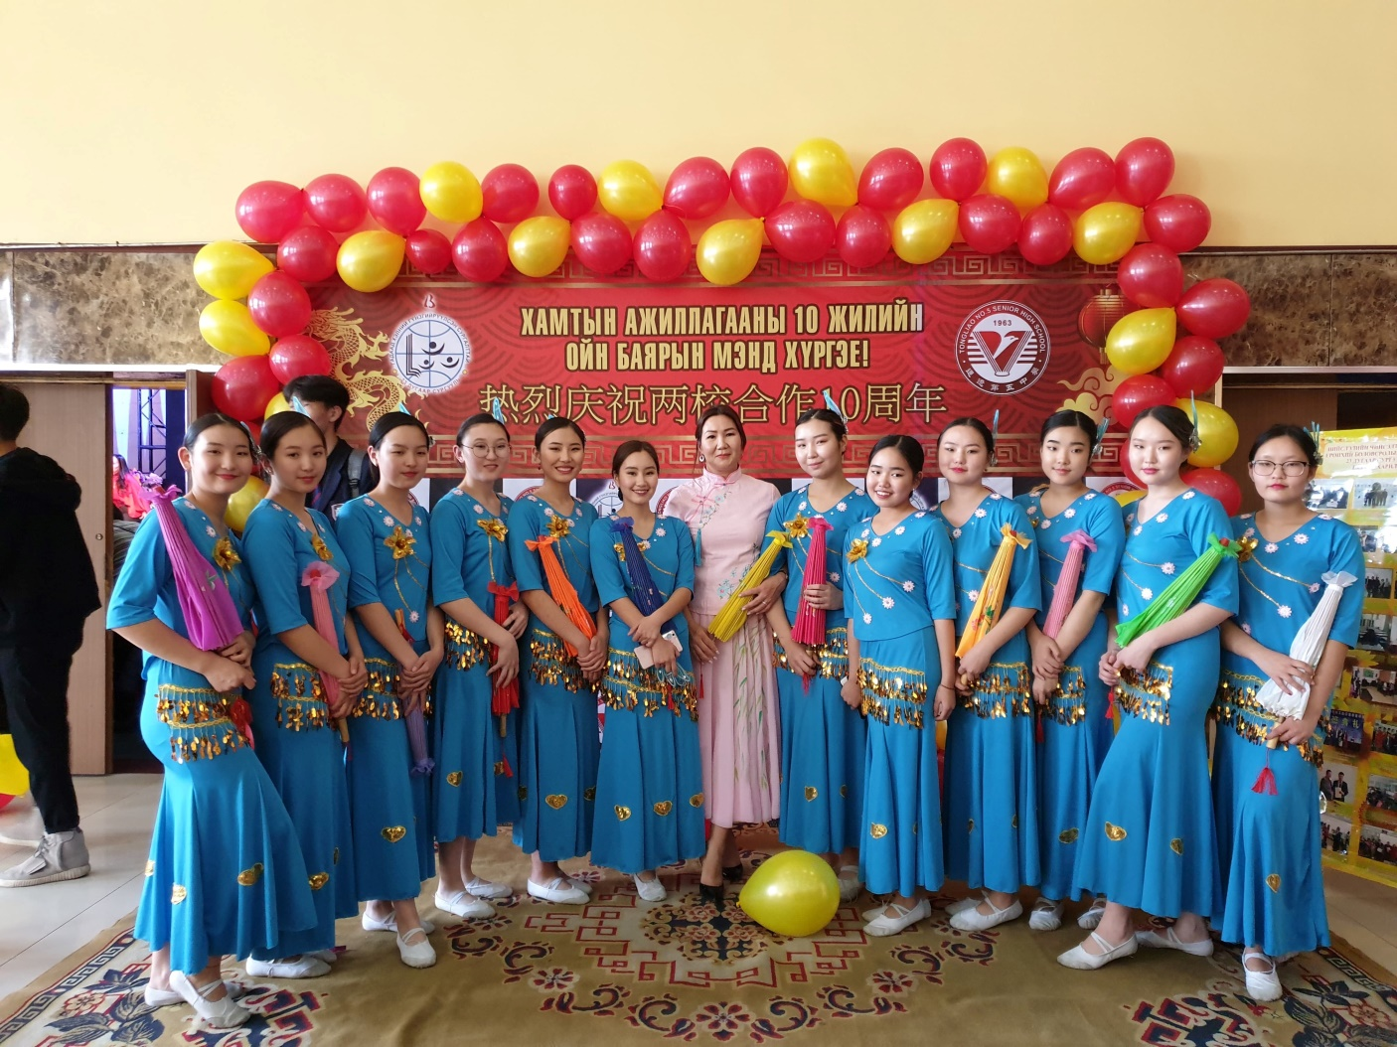

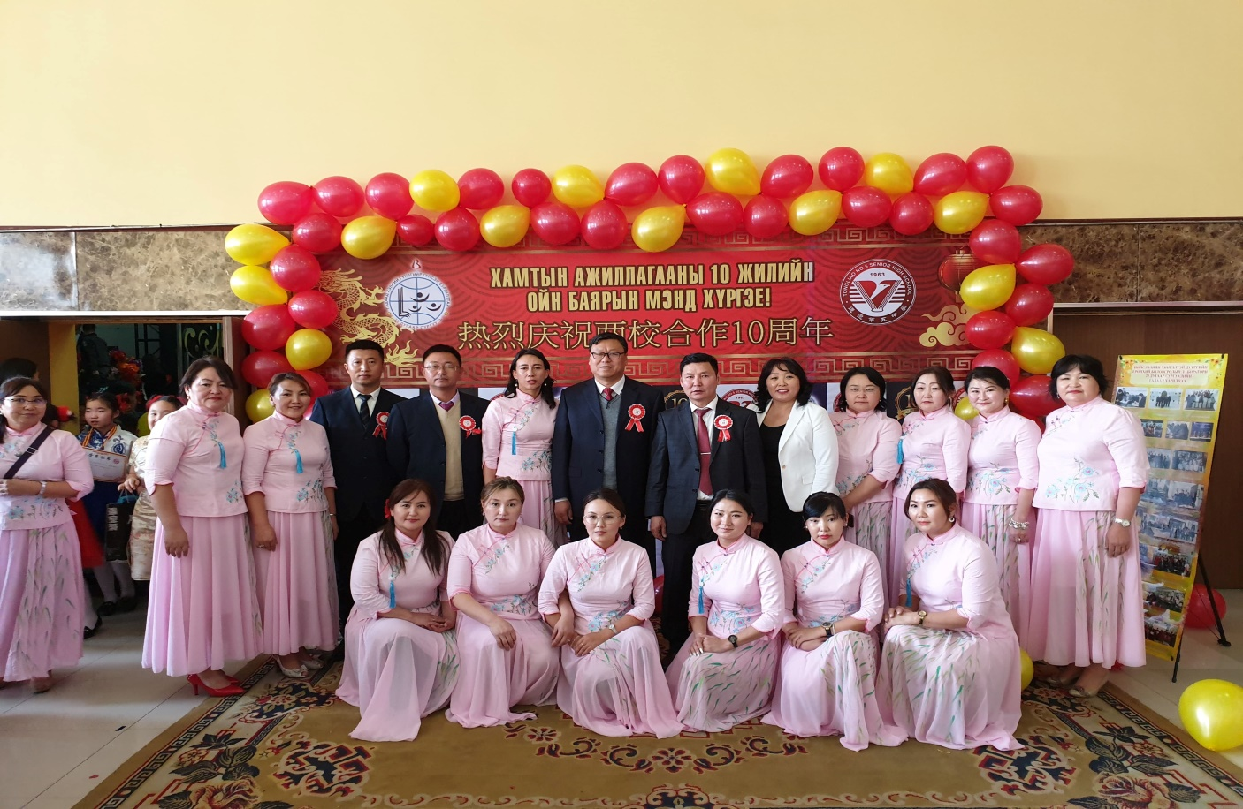
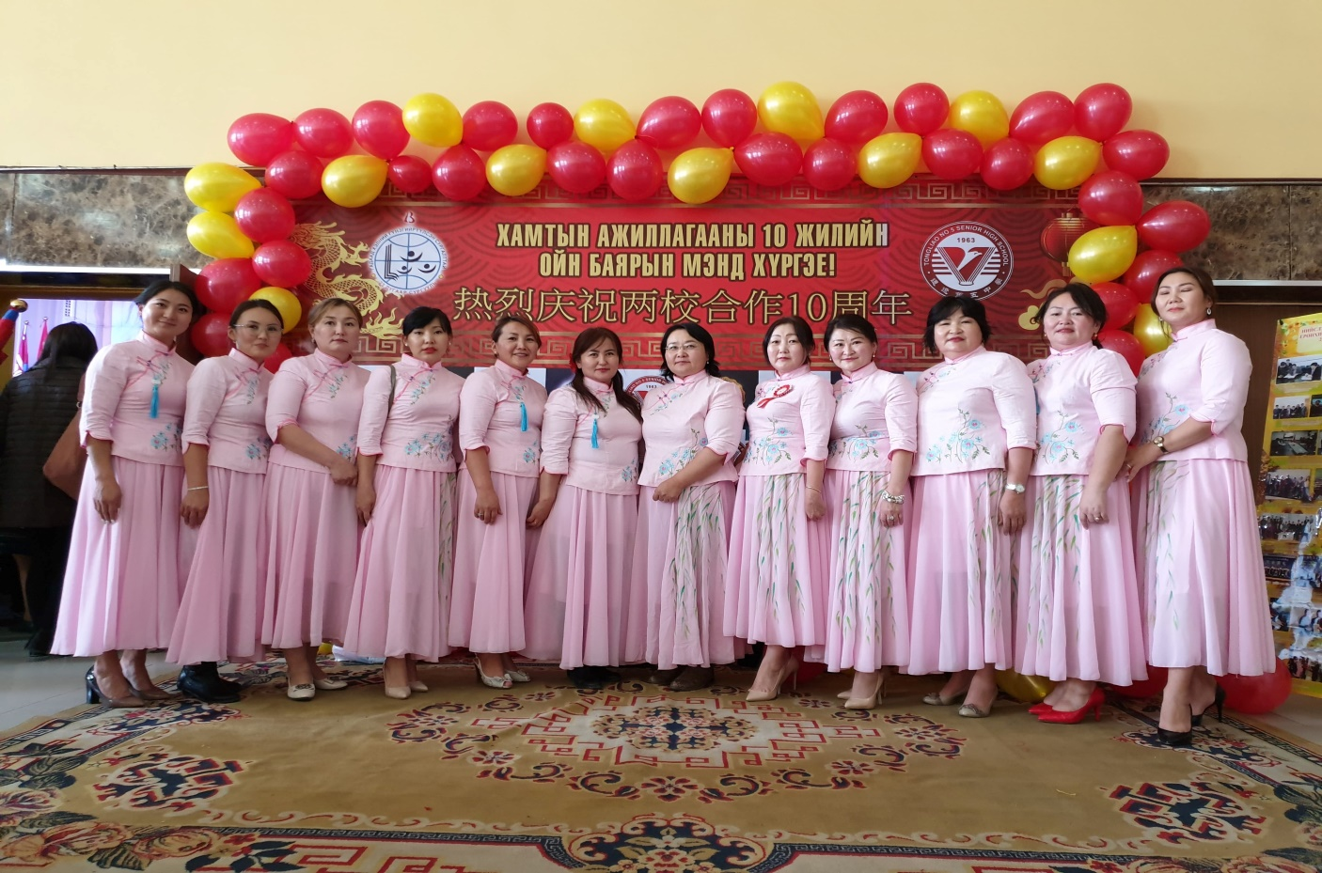

УР ЧАДВАРЫН УРАЛДААН 7Б АНГИД НЭЭЛТТЭЙ ХИЧЭЭЛ ЗААВ
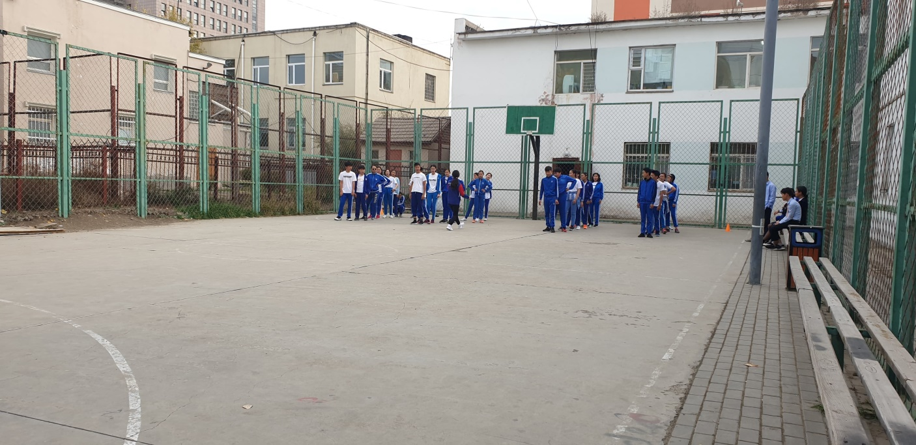

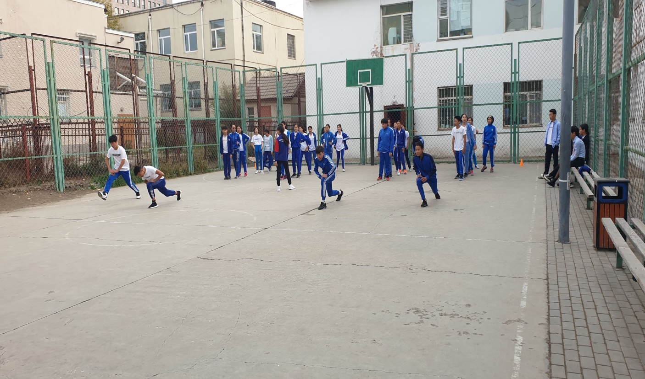

МУЗН-ИЙН ГИШҮҮНЭЭР 11Д АНГИЙН СУРАГЧИД ЭЛСЭН ОРЛОО
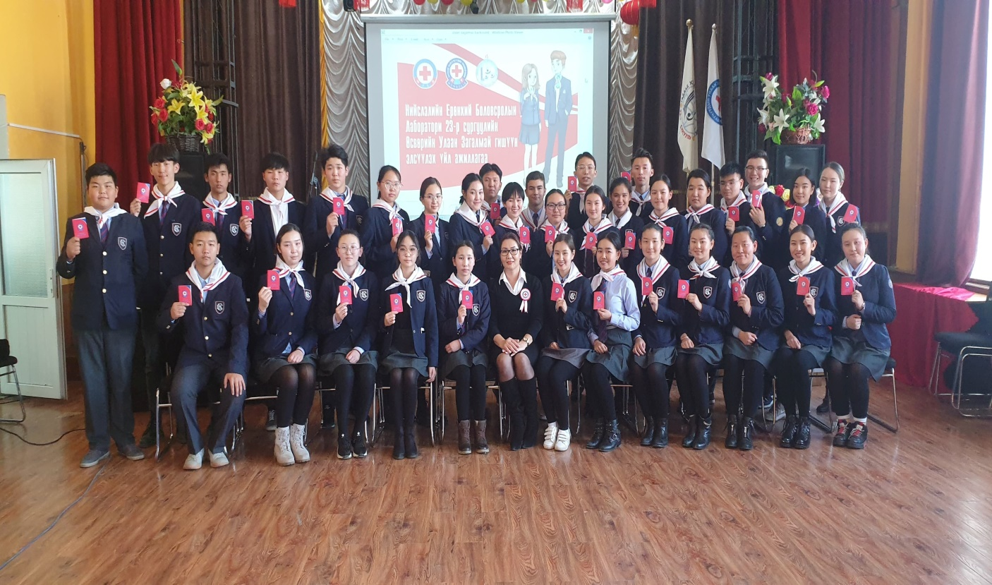

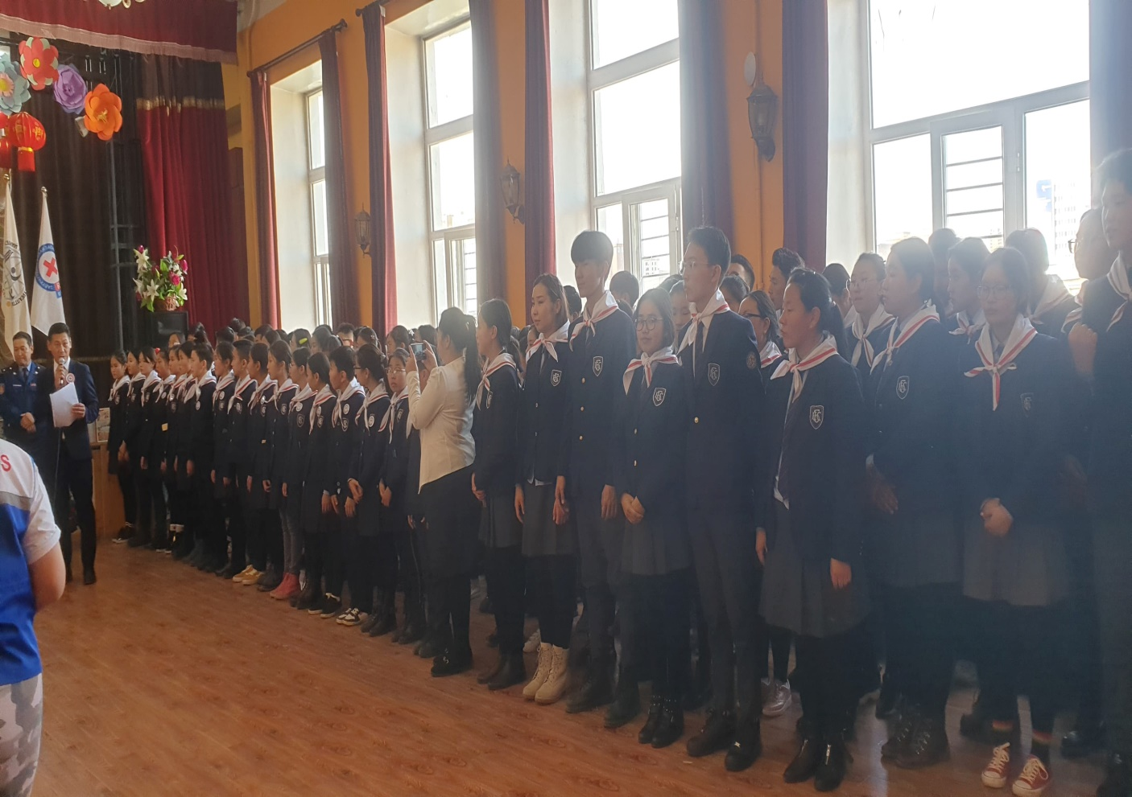

“БАГШАА СОНСЪЁ” ҮЙЛ АЖИЛЛАГАА БТС-ИЙН ХАМТ ОЛОН
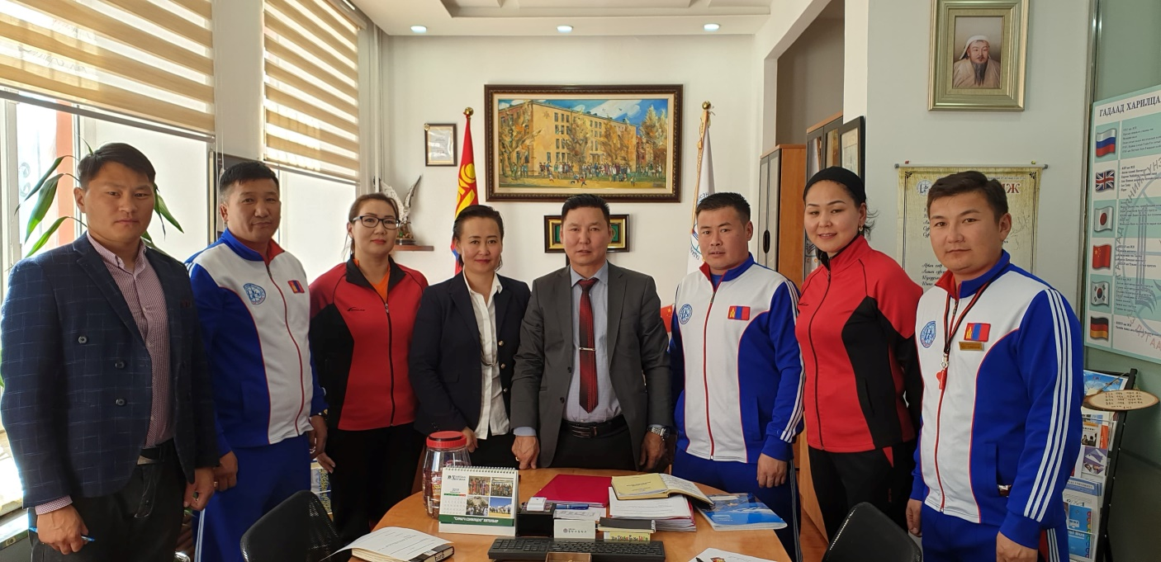

СУРАГЧИЙН ХӨГЖЛИЙГ ДЭМ ЖИХ ХУРАЛ “САЙН СУРАГЧИД”
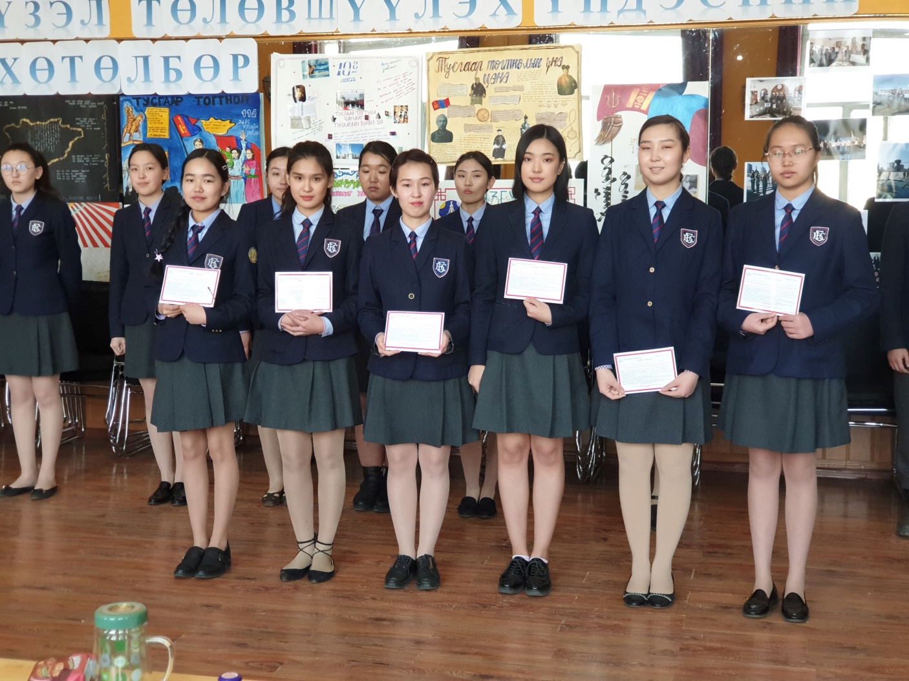

МООДЛЕ СИСТЕМИЙН ХЭРГЖИЛТИЙГ ДҮГНЭХ ҮЙЛ АЖИЛЛАГАА


